2018学年第二学期信息技术教学总结

周老师

本人这学年担任了八年级段4个班的信息技术教学工作。
一、在信息技术教学过程中，我始终要求自己做到：
1、做到期初有计划，有教学进度，使教学工作能有条不紊地顺利进行下去。
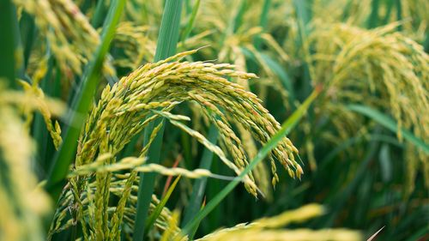
2、按照学校工作管理规定，认真备好课，写好教案，努力上好每一节课。这门课程学校安排的课时比较少（一周每班一节）这对于学生来讲的很重要的一节课；对老师来讲是比较难上的一节课。所以才能上好每节课对老师对学生都是很关键的。除了备好课、写好教案外，我还要查阅各种资料，能上因特网时还上网寻找好的教学材料，教学课件，把它们和我所从事的工作结合起来，为我所用。
3、在教学之余，我也注重自身发展进步。除了听课，评课，参加教研组教研活动外，我还注意到要自学。从思想上，利用行评机会端正自己；从行动上参加自考学知识，学电脑技术，学教学技能等；在生活上注意形象，为人师表。
4、课后细反思，并结合学校信息技术教学设施的实际情况，针对性地选择教学内容对学生进行教学，本期重点对学生进行了Flash动画制作教学，所教学生绝大多数都能利用计算机完成教学自己的作业，同时注重了对学生信息素养的培养，提高了学生的信息技术处理能力。
二、当然还存在很多不足之处：
1、部分学生对学习信息技术有畏难情绪，不善于动手操作，影响了今后的学习。
2、加强自身基本功的训练，课堂上做到精讲精练，注重对学生能力的培养。利用各种教学方法，提高学生注意力。
3、对差生多些关心，多点爱心，再多一些耐心，使他们在对计算机的认识上有更大进步。
1、部分学生对学习信息技术有畏难情绪，不善于动手操作，影响了今后的学习。
2、加强自身基本功的训练，课堂上做到精讲精练，注重对学生能力的培养。利用各种教学方法，提高学生注意力。
3、对差生多些关心，多点爱心，再多一些耐心，使他们在对计算机的认识上有更大进步。
1、部分学生对学习信息技术有畏难情绪，不善于动手操作，影响了今后的学习。
2、加强自身基本功的训练，课堂上做到精讲精练，注重对学生能力的培养。利用各种教学方法，提高学生注意力。
3、对差生多些关心，多点爱心，再多一些耐心，使他们在对计算机的认识上有更大进步。
三、教育工作，是一项常做常新、永无止境的工作。

社会在发展，时代在前进，学生的特点和问题也在发生着不断的变化。作为有责任感的教育工作者，必须以高度的敏感性和自觉性，及时发现、研究和解决学生教育和管理工作中的新情况、新问题，掌握其特点、发现其规律，尽职尽责地做好工作，以完成我们肩负的神圣历史使命。
2019.6

